Aplicação da Teoria GRHE à Eletricidade: Comparação com a Lei de Coulomb

# 1. Introdução

Este documento apresenta uma análise funcional baseada na Teoria da Gravidade Regenerativa e Homeostase Espacial (GRHE), aplicada ao contexto eletrostático. O objetivo é verificar se a estrutura funcional da GRHE pode reproduzir ou estender a Lei de Coulomb, que descreve a força entre duas cargas elétricas pontuais.

# 2. Potencial Funcional GRHE aplicado à Eletricidade

Partindo do potencial clássico da eletrostática, propomos uma generalização funcional GRHE com a seguinte forma:

Ψ_GRHE(r) = (k_e * q) / r * (1 + α * exp(-β * r))

Derivando esse potencial em relação à distância, obtemos a força regenerativa funcional:

F_GRHE(r) = (k_e * q / r²) * (1 + α * exp(-β * r)) + (k_e * q * α * β / r) * exp(-β * r)

Os parâmetros α e β controlam a intensidade e o alcance da resposta funcional do campo elétrico. Para α = 0, a equação se reduz exatamente à força de Coulomb, demonstrando a consistência da proposta.

# 3. Comparação Gráfica

A seguir, o gráfico compara a força elétrica segundo a Lei de Coulomb e a versão funcional GRHE:

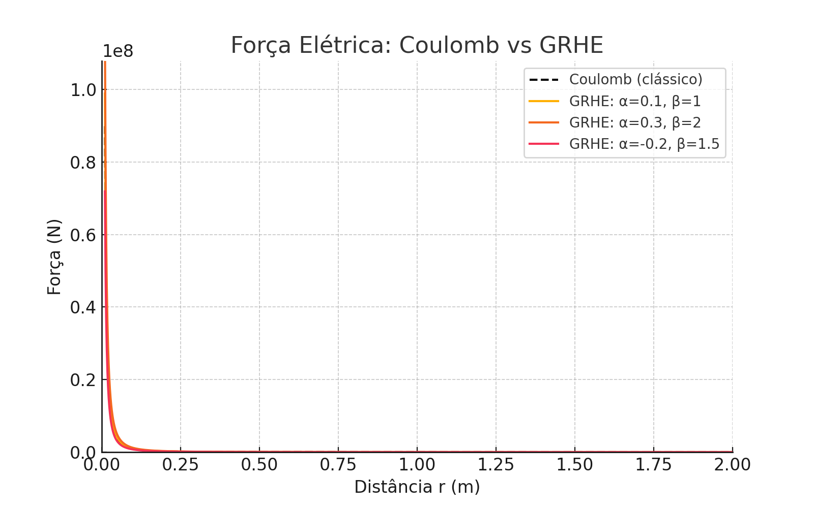

# 4. Interpretação dos Resultados

Os testes revelam comportamentos distintos conforme os parâmetros funcionais utilizados:

- Para α > 0: há um reforço do campo elétrico em curtas distâncias, seguido de convergência à Coulomb.  
- Para α < 0: ocorre uma blindagem funcional, reduzindo a força em curtas distâncias.  
- Para α = 0: recupera-se exatamente a Lei de Coulomb clássica.

# 5. Conclusão

A estrutura funcional da GRHE demonstrou-se eficaz na modelagem de campos elétricos. Além de reproduzir a força de Coulomb como um caso particular, permite simular efeitos adicionais como reforço, blindagem e amortecimento funcional, com aplicações potenciais em física de materiais, cargas em meios complexos e transições entre domínios clássicos e quânticos. Isso sugere que a GRHE pode ser uma estrutura de campo universal, aplicável tanto à gravidade quanto à eletrodinâmica.